隐形刺客
解答篇
【11】
“这道题大家思考得怎么样呢？”我是一个推理爱好者群的群主，昵称是格林，三天前我将一道推理谜题发上群。
“格林兄，这个隐形刺客的题我感觉很简单？”群友布鲁回复道，“隐形刺客不就是主角的妻子吗？”
“啊？真是这样吗？”另一群友瑞德表示怀疑，“我看了这个题感觉毫无头绪啊。这个题是不是无解的啊？”
“不至于不至于，可能有的点比较难想。”我回复道，“这个题其实是根据我的个人经历改编的，当时觉得蛮有意思，就写成谜题了。”
“我先说说我的想法吧，从购物卡得知明仔的外婆叫司徒雅月，所以她的独生女就是主角的妻子，那么她当时是住在那栋建筑的5楼，所以她很可能就是杀死唐晨的凶手。”
“这个我也发现了。”瑞德回复道，“他妻子就当年就住在那儿。在黄婷婷案件，她也是凶手候选人之一，说不定黄婷婷也是她杀的。”
“同意！”布鲁说道，“那她杀了俩，袁志也很有可能是她杀的啊！我发现有个线索可以辅证她是隐形刺客！”
“啊？还有这一说？我都没注意到。”瑞德有点惊讶。
“题中提到，妻子精确描述出胸部中刀和双手被画红色叉的细节。”
“对哦！”布鲁恍然大悟，“凶手知道这些细节，而妻子也知道这些细节，因此妻子是凶手，结案！”
“对对对！这样这道题就完解出来了。”瑞德也附和道，“这期的题真简单！”
“我不同意！”另一群友夜雨表示反对。

【12】
“哪里不对了？”瑞德提出质疑，“明明三个案件都指向妻子了，还能不是她？”
“这还真不一定！”夜雨反驳道，“这样只能说她有作案得可能性，不等于凶手一定是她，更不能说她杀害了三个人。”
“那你觉得，凶手是谁呢？”布鲁问，“除了她，感觉其他人没啥存在感。”
“这个说不准，这些得层层分析才能找到真相。并不能根据某个角色戏份的多少来判断他是否凶手。”
“好吧，那说说你的看法？”布鲁回复道，“这个迷局我真的不知道从何入手了。”

【13】
“我觉得这个题，这些学生的学号比较关键，这个似乎贯穿了整个谜面。”
“我也发现了！”布鲁说道，“感觉也出现了很多学生的名字。”
“没错，我们要找到学生和学号的对应。尤其是那些没直接给出对应关系的学号或者学生，这些尤其关键。”
“是的是的。我发现了明仔、卢警官的孩子都是这个班的学生，但是并没有说他们的学号是多少。这估计就是我们要推理的点吧。”夜雨说道。
“那我们就先看看明仔的学号吧。”布鲁提出一个方向，“主角姓黎的话，那么明仔也许姓黎，根据学号按照姓名笔画顺序，他应该在比较后？”
“熊是14画34号，黎是15画，那明仔的学号在35及之后？”顺着布鲁的分析，瑞德提出了一个观点。“但是这个学号最大值是多少呢？题目好像没明说啊？这不进入死胡同了？”
“其实是有的，但不是以文字的方式来体现。”夜雨解释道，“大家看那张班级合照，你们想到了什么？”
“哦！我知道了！”瑞德像是发现了什么，“这个合照有多少个人，那么就有多少个学生！我数了下，是35个！那么这个学号的最大值是35。那明仔的学号是35？”
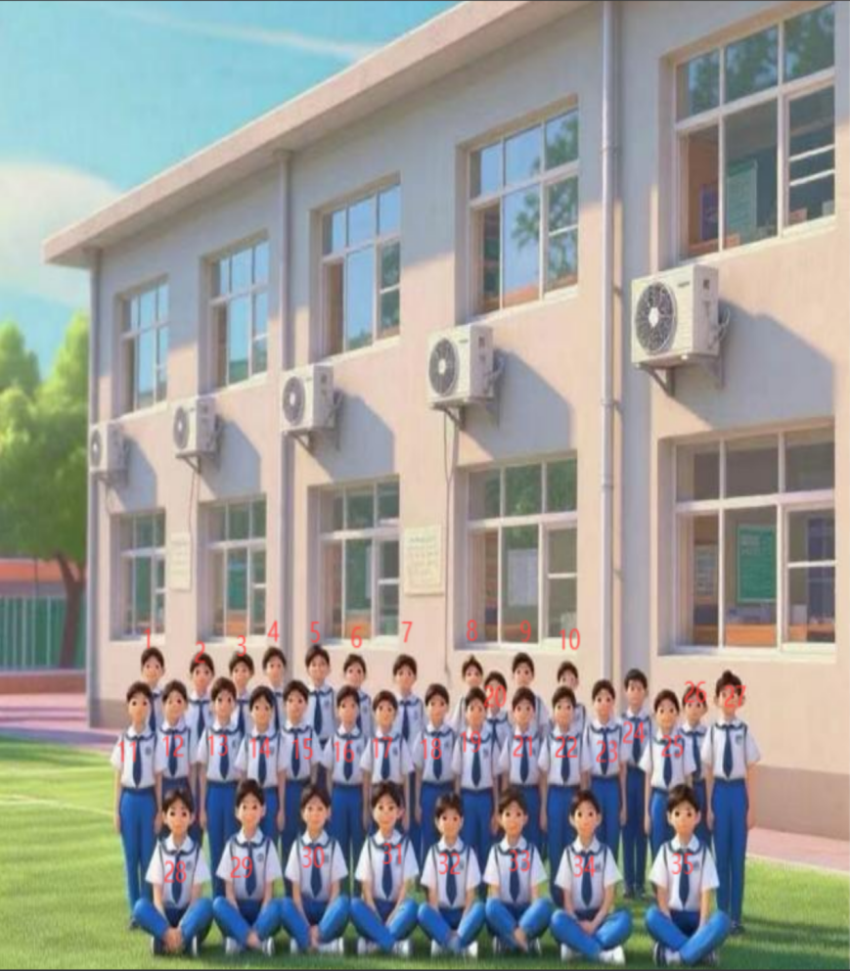
“不对啊！”布鲁反驳道，“我记得好像有个同学叫霍敦，他爸爸在群上发言了，那么霍敦才是35号。这样一来，明仔姓黎的假设就不成立了，他跟妈妈姓了。”
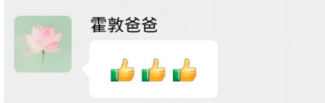
“没错，明仔只能跟妈妈姓，我们得推出她姓什么。哦，有份文件上有她的签名，她的名字在冯艺和吴欣之间了。”瑞德说道。
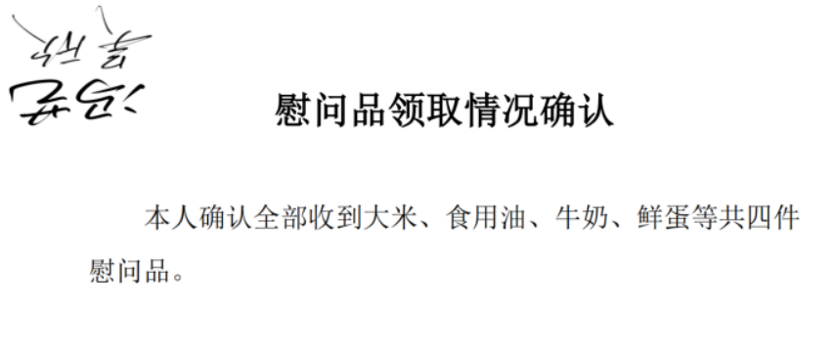
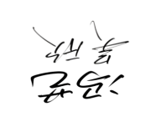
“确实是这样。”夜雨也同意他们的观点，“我看了下家长群，主角备注为“老婆”的发过一个消息，因此可知妻子的头像是山水画。妻子的工作群中，万主任交代吴欣工作，而吴欣的昵称是无心，其所对应的头像一副阳光风景画，因此吴欣并非主角的妻子，Candy才是。且其头像与家长群的一致，所以主角妻子的名字是冯艺。”
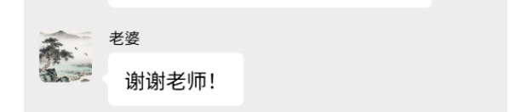
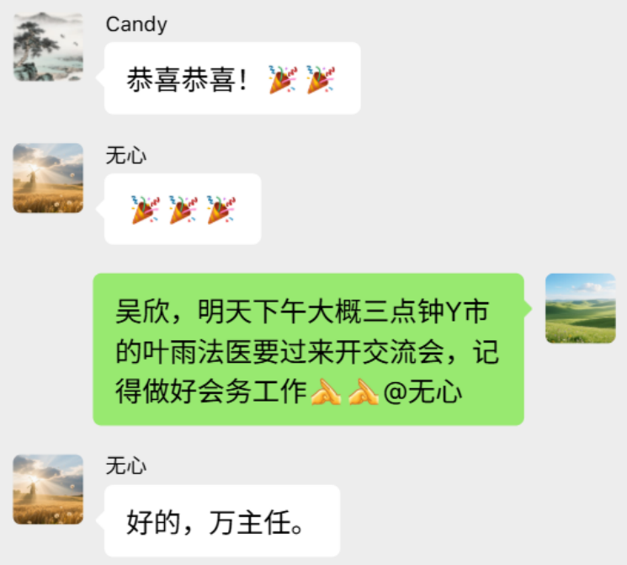
“厉害了，不愧是大佬。”我也对此表示肯定。
“那关于明仔的学号，我觉得应该在5号江海河之前了，因为江姓是6画，冯是5画。”瑞德继续分析，“但他具体是几号，好像又不太清晰。”
“这个确实是要再找找其他人的姓氏，目前已知妻子的部门主任姓万，其丈夫叫丁霖，因此他们的小孩要么姓丁要么姓万（2或3画）。”夜雨点出了其中一个学号。
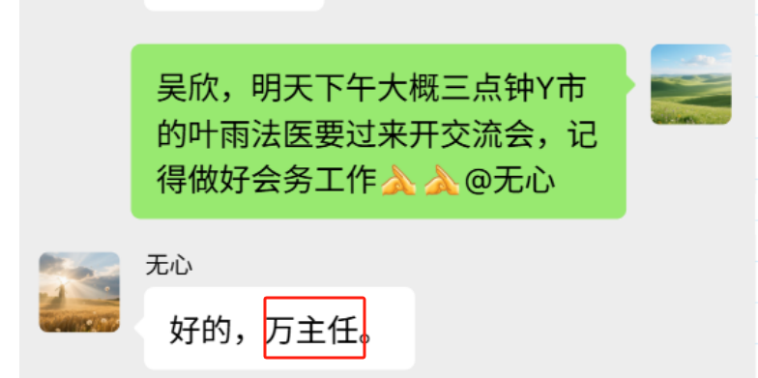
“对的对的，她领导的孩子也在这个班上。”布鲁也发现了这个线索，“还有一些姓名是已知的，例如王子悦和方雅，王和方这两个姓氏都是4画。”
“对的。”夜雨赞成他的说法，“那么明仔姓冯（5画），5号江（6画）海河，1号是丁霖的孩子，王子悦和方雅是2-3号（无需深究两者先后），因此明仔是4号。这样明仔学号是多少的问题就解决了。接下来我们再看看卢警官孩子的学号。”
“看了下，卢字是5画，但是没有合适的数字了，4号被明仔占了。”布鲁发现了一个点。
“没错，那么这个孩子只能跟母亲姓雷了，雷字13画，应该会在后面。”夜雨回应，“我看了下，明仔所提到的又被批评又被表扬的学生，只能是30号，因为1、5、25、34号明显不在课堂之星的名单中。因为25号姓林（8画），所以30号是比林笔画多的姓氏，所以30号只能是彭派（方4画，陈7画，吴7画）。”
“现在已知班上有学生叫谭（14画）浩（其妈妈在家长群撤回信息）和蔡（14画）超豪（明仔在美术班遇到的同班同学）。”夜雨继续分析，“30号姓彭（12画），34号姓熊（14画），那么31-33姓氏为雷、蔡、谭这三个。雷是笔画最少的，只能是31号，蔡和谭为32-33（无需深究两者先后）。所以31号是卢彬的女儿，至此多位学生的学号已推出。”
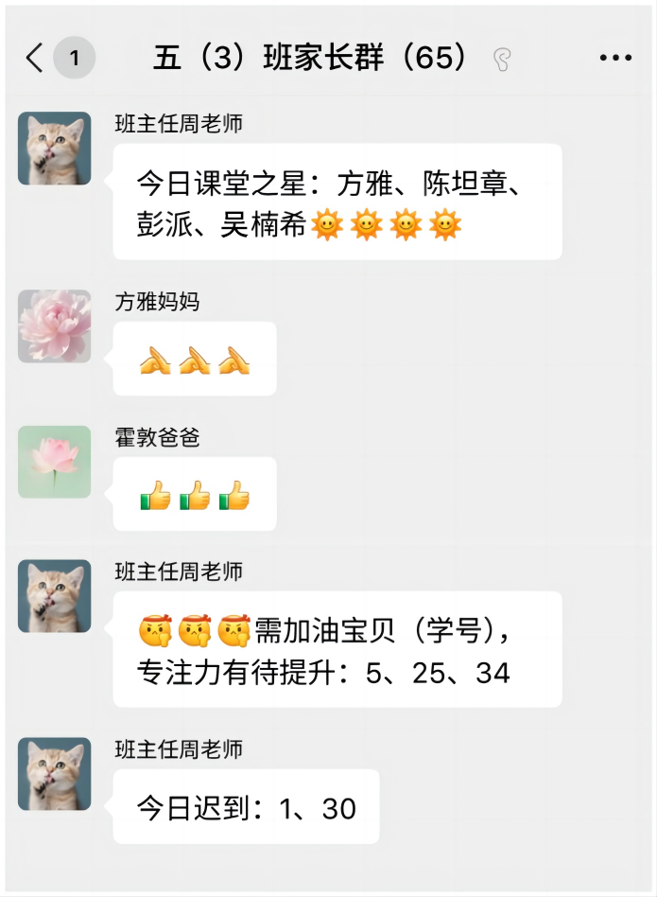
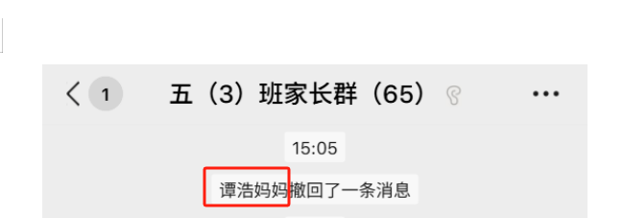
五年（3）班部分学生学号情况：
学号 | 姓氏 | 笔画 | 备注
1 | 丁或万 | 2-3 | 丁霖和万主任的孩子
2-3 | 方 | 4 | 方雅
 | 王 | 4 | 王子悦
4 | 冯 | 5 | 明仔，主角儿子
5 | 江 | 6 | 江海河
25 | 林 | 8 | 林木森
30 | 彭 | 12 | 彭派
31 | 雷 | 13 | 卢彬女儿
32-33 | 蔡 | 14 | 蔡超豪
 | 谭 | 14 | 谭浩
34 | 熊 | 14 | 熊潘达
35 | 霍 | 16 | 霍敦

【14】
“厉害了！这些推理都是对的。”我也适时地冒一下泡。
“学号推出来了，但是这和凶手有什么关系呢？”布鲁不解地问道。“我感觉格林兄你的题是不是线索没给全啊？”
“别急，把这些关键学号都盘出来，冯艺的不在场证明很快就来了。”夜雨回应道，“之前大家已经盘出唐晨案中住在五楼的是司徒雅月和其独生女冯艺。‘今年’是2025年（举办第十五届全运会），17年前的唐晨案是2008年。”
“31号同学的父亲是其实就是卢警官，其在2007年参加高考，阿勇比卢警官小两届，所以是2009年参加高考。冯艺比阿勇大一届（主角大一时，冯艺大二），可知冯艺2008年参加高考。”
“冯艺参加的2008年广东高考是6月7-8日，其中英语高考时间是6月8日（2008年的端午节），15：00-17：00。受害者是在这天15：30左右被凶手刺杀，而英语高考137分的冯艺案发时间在考试，不可能去杀受害者，因此这起案件的凶手并非冯艺。”
夜雨连续发了几段信息。
“原来如此！你这么一说好像确实就能证明冯艺在这一案件是清白的了。”布鲁也弄明白了，“其他那几个人的排除是比较简单的：因为可疑的脚印是一对的，所以排除了骨折需要拄双拐的三楼大爷；冯艺的身高是167cm，由合照可知，司徒雅月身高比冯艺矮一个头，因此司徒雅月的身高小于165cm，这也可以排除掉司徒雅月。在排除了其他可能性后，凶手只能为4楼的男性了。”

“没错，因此凶手就是他了。”夜雨也同意他的观点，“接下来再排除冯艺在黄婷婷案件中作案的可能性。”
“嗯嗯，应该是也是有个不在场证明吧？”瑞德试探性地提问。
“没错，根据目前所知的线索，她确实有不在场。明仔（4号）是在17：10-17：20被冯艺接走（家长群聊天记录，4号在17：10还未接，在20分已接走）。凶手杀害黄婷婷的时间是17：20，学校到其单位的车程是20分钟，所以冯艺不是凶手。凶手为财务部的三名同事之一，骆霞、齐彦或是陈达。”
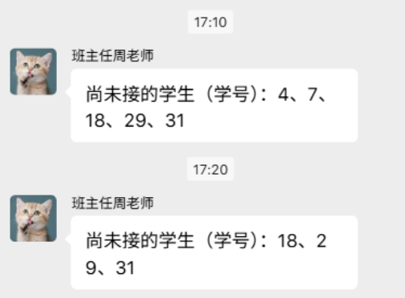
“原来是这样，那冯艺就两起案件都是无辜的了。但是有个问题，她如果不在单位，那张慰问品签收表她是怎么签名的呢？”瑞德好奇地问道。
“其实这个手法比较简单，只要让她提前在空白的A4纸上签名，然后黄婷婷把这些签了名的A4纸放进打印机打印，就能在人不在场的情况下，获得有签名的文件。而黄婷婷因为第一次操作失误，将纸放反了，所以有一张文件的签名在左上角的位置，且签名是倒转的。”夜雨回答。“冯艺要去接小孩，所以对于签名只能这样处理了。”
“确实，我想起来我之前打印的时候也弄反了。”布鲁说出他的经历，“那夜雨大佬，凶手是谁你有没有什么想法呢？”
“其实推到这，凶手的身份也昭然若揭了。在此之前我们得做一波综合分析。”
“目前已知四楼的男性杀死了唐晨，他能够布置下与袁志案相同的现场，说明要么他也杀死了袁志，要么他目睹了袁志案的现场。”
“目睹袁志案的是一位女性，所以四楼的男性不是目击者，而是杀死了袁志的凶手。冯艺在三起隐形刺客案件中都不是凶手，但是却能准确描述出隐形刺客的案件现场，因此她目睹了袁志案。”
夜雨又发了几段分析。
“原来如此，怪不得每次谈这个事情的时候，冯艺都会避而不谈，估计该现场给她留下了心理阴影。”
“是啊，所以冯艺是目击者的话，那骆霞就不是目击者。由于袁志、唐晨案的凶手为男性，所以骆霞也不是这两个案件的凶手。故骆霞不知隐形刺客的现场布置，因此骆霞不是凶手。故凶手在齐彦和陈达之中，且三案同凶。”夜雨将最后的凶手锁定到两个人之中。
“那在他俩之间，谁是凶手呢？感觉两个人作案的可能性都差不多吧？”布鲁不解地问。
“这个时候就要看关于他们的线索了，文中还有个线索我们是还没有用到的。”夜雨回答道，“你们应该知道是什么。”
“年龄？”布鲁回答，“我记得有一段对话是说他们的出生年月日的。”
“没错，我们要从他们的年龄入手。冯艺提到过，陈达出生年月日八位数只有两个不同的数字,在只考虑2025年之前的话，年份只有这些符合常理：1991，1999，2000，2002。（2020或2022年出生的人在2025年工作是不符合常理的）要想出生年月日出现连续五个相同数字，只能是11111，故陈达出生年月日为19911111。齐彦的出生年月日只有俩不同的数字，且8个数字之和是10，比较合理的是20020222。”
“哦，原来那个年龄分析是暴露了这样的信息啊？当初还真没想到了。”瑞德后知后觉。
“年龄的差别自然也就会带来身高的不同。陈达、齐彦的身高和冯艺差不多，即2025年身高在167cm左右；凶手在2008年时身高为165-172cm。陈达1991年出生，今年34岁，2008年时17岁，身高在165-172cm是有可能的。对于齐彦而言，其在2002年出生，2008年时6岁时165cm，2025年23岁167cm左右不符合常理。因此三案的凶手——隐形刺客是陈达。”
“确实，最后这里二选一，只能是陈达了。”布鲁也同意夜雨的观点。
“动机的话，我想是处决一些所谓的‘坏人’吧。”夜雨继续补充道，“感觉2008年时警方当时的怀疑目标正是陈达，但考虑到当时对方尚未成年，在没有证据的情况下，也不敢贸然抓捕。”（该自然段落的内容无需作答）
“完全正确，还真难不倒你！”我发出赞叹，“这个题的谜底就是你说的那样。”

【15】
“你在干嘛呢？让你倒垃圾，你怎么没倒？”身后传来了妻子的责备。
“啊，忘记了！我现在就去。”
“你看看你，一搞推理就完全走火入魔了！也不知道帮忙。”
“哎呀，在群里和大佬聊上几句总能学到点东西的嘛，这个大佬解题就特别厉害！”我指着屏幕上夜雨的头像。
“嗯？这个头像我怎么这么熟悉。”
“啊？你认识？”
“想起来了！”妻子翻了翻手机，“她就是Y市的破案大神叶雨法医啊！什么5301、5302的案件都是她破的。之前她来我们单位交流，我还加上好友了。”
我一时语塞，不知道回应什么。
“你说的大佬，我都和她面对面交流了，你还停留在线上，你也太落后了吧！”
“嘀嘀嘀。”此时我们的手机响起，原来是班级群的消息。

【16】
“哦，是周老师在总结之前随堂测试的情况，讲了一些易错的知识点。”妻子看了一眼信息，“咦，老师还说这个学号5304的同学试卷上没写名字，好像好几次都是这个同学，还真是粗心啊，估计得被家长狠狠教育了。”
我点头附和道：“确实是有点粗心了。”
“冯伟明小朋友，这个同学是谁啊。”妻子转向儿子问道。
“5304？”儿子吐了吐舌头，“我也不知道呀。”
“那大侦探你知道不？”
“我也不知道啊。”我摇摇头，“我去倒垃圾了，顺便去公园走走，儿子你要一起吗？”
“好！”儿子立马从椅子上弹了起来。

